Диагностика № 2 (дата проведения _________________)

Задание № 1: Подчеркни гласные. Определи количество слогов:
рыба сон улитка

Задание № 2: Напечатай слова под диктовку:
3
1
4
2

Задание № 3: Звуковой анализ слов:
с о в а п и л а с и л а

Задание № 4: Запиши буквы под диктовку:

Задание № 6: Обведи картинки, в названии которых в середине слова слышится звук У :
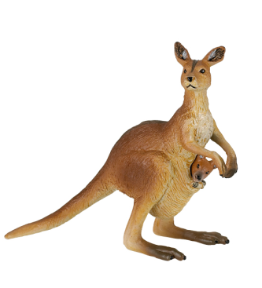

Фамилия ученика:____________________________

